RECEPCIÓN DEL RECONOCIMIENTO DE RECLAMACIONES CARTA

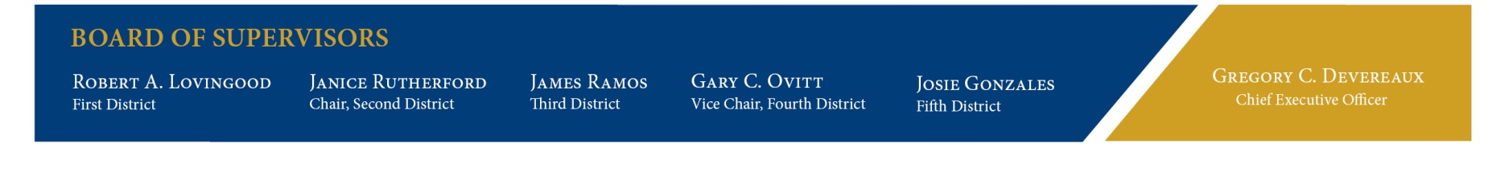
Date

Beneficiary’s Name |  | Treating Provider’s Name
Address |  | Address
City, State Zip |  | City, State Zip

RE: Recibo de Reconocimiento de Quejas

Esta carta acusa recibo de su queja en date. Un coordinador de quejas comenzará la investigación de su queja y se pondrá en contacto con usted.

San Bernardino County Department of Behavioral Health (DBH, also referred to as the Plan throughout this document) le notificará la resolución de la queja por escrito utilizando el Aviso de Resolución de la Queja (NGR) dentro de los 90 días calendario a partir de la fecha en que se recibió la queja.
Si su reclamo está en disputa por la decisión del Plan de extender el plazo para tomar una decisión de autorización, el reclamo debe resolverse dentro de los 30 días.

Durante el proceso de reclamo, usted puede autorizar a alguien para que actúe en su nombre como representante autorizado. Para obtener información sobre el estado de una queja pendiente o solicitar asistencia con el proceso de quejas, usted o su representante autorizado pueden comunicarse con el Clinic Phone Number en la Clínic, O

The DBH Access Unit at 1 (888) 743-1478
Substance Use Disorder and Recovery Services (SUDRS) at 1 (800) 968-2636
24 hours a day, 7days a week.

Si tiene problemas para hablar o escuchar, llame al número de TTY / TDD al 7-1-1, las 24 hours a day, 7 days a week para obtener ayuda.

Si necesita esta carta y / u otros documentos del Plan en un formato de comunicación alternativo como fuente grande, Braille o un formato electrónico o, si desea ayuda para leer el material, comuníquese con la Unidad de Acceso de DBH al 1 (888) 743-1478.

Si tiene alguna pregunta, puede comunicarse conmigo al número de teléfono que figura a continuación.

Sinceramente,

Authorized Printed Name and Title | Authorized Signature

(###) ###-####

Adjunto: Frases de asistencia lingüística
Aviso de no discriminación al beneficiario

